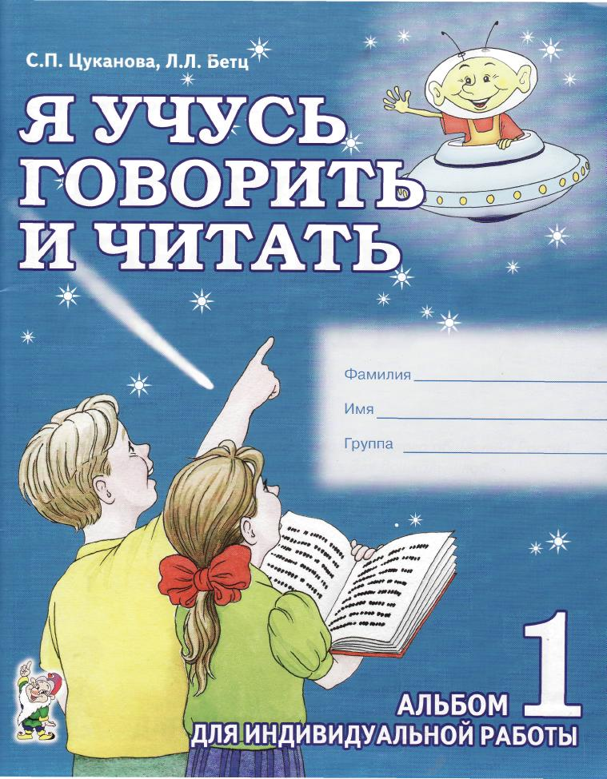

СП. Цуканова
Л.Л. Бетц

я учусь
ГОВОРИТЬ
и читать

Рекомендовано Ученым советом Педагогического общества России
в качестве учебного пособия для дошкольников
Допущено департаментом образования Пермской области

АЛЬБОМ


ДЛЯ ИНДИВИДУАЛЬНОЙ РАБОТЫ

ВВЕДЕНИЕ
Альбом 1 является составной частью комплекта пособий «Учим ребенка говорить и
читать». Работа с ним рассчитана на один период обучения и содержит систематизиро-
ванный авторами практический материал, который поможет логопеду организовать, спла-
нировать и провести эффективную коррекционную логопедическую работу с детьми.
Первоначально ребенку дается элементарное представление о назначении речи. Да-
лее он получает знания о строении языка: знакомится с понятиями «предложение», «сло-
во», «звук». Вводится их графическое обозначение.
Работа с альбомами поможет воспитать у детей внимание к звуковой стороне речи,
сформировать фонематическое восприятие. На всех этапах обучения предусматрива-
ются упражнения для развития связной речи ребенка: составление предложений раз-
личных конструкций, составление рассказов с изучаемым звуком по сюжетной картин-
ке, по серии картинок, по опорным словам, рассказов с творческим продолжением.
Предлагаемые в альбоме 1 задания и упражнения помогут детям:
- уточнить правильное произношение звуков: у, а, о, и, э, ы; м-мь, в-вь, н-нь, п-пь, т-ть;
познакомиться с буквами: А, О, У, И, Э, Ы, М, В, Н, П, Т;
- сформировать понятия: речь, предложение, слово, слог, звук, гласный звук, соглас-
ный звук (твердый, мягкий, звонкий, глухой), ударение;
- развить артикуляционную моторику и различать на слух изученные гласные и соглас-
ные звуки;
- дифференцировать гласные звуки; согласные звуки (по твердости-мягкости);
- выделять гласный звук из начала и конца слова в ударной и безударной позиции;
выделять согласный звук из состава слова;
- анализировать и синтезировать обратные и прямые слоги;
- проводить звуко-буквенный анализ и синтез обратных и прямых слогов, с использо-
ванием разрезной азбуки, печатания
- делить слова на слоги и проводить слоговый анализ односложных и двусложных слов;
- воспитывать внимание к изменению грамматических форм слова, способам словооб-
разования;
- восполнить недостатки в формировании лексико-грамматического строя речи;
- развить просодическую сторону речи и психические процессы (восприятие, внима-
ние, память, мышление).
Пособия комплекта «Учим ребенка говорить и читать» помогут ребенку попасть в уди-
вительный мир родного языка, зажечь в ребенке огонек любознательности, жажды но-
вых открытий в овладении родной речью, увлекут и разовьют его любовь к обучающим
занятиям и самостоятельному чтению.
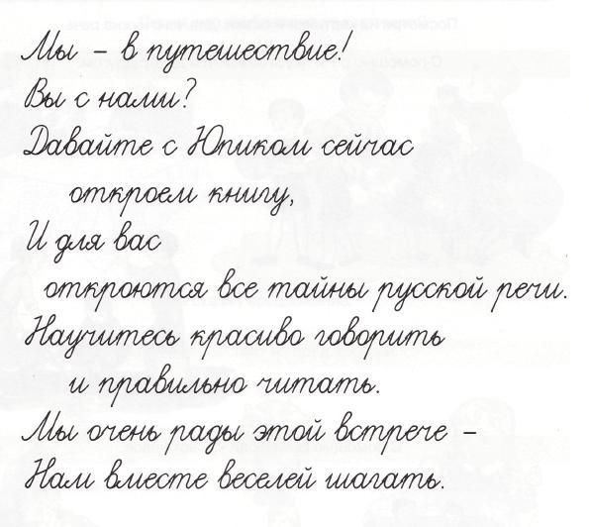
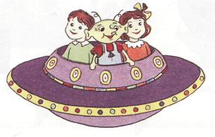

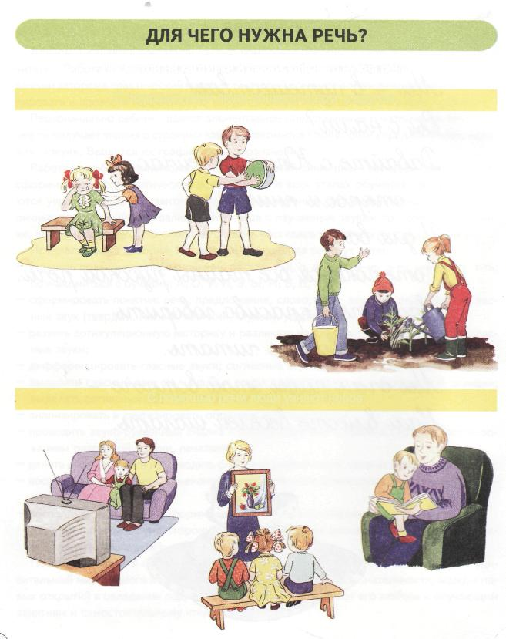
Посмотри на картинки и скажи, для чего нужна речь.
С помощью речи люди общаются друг с другом.
С помощью речи люди узнают новое.

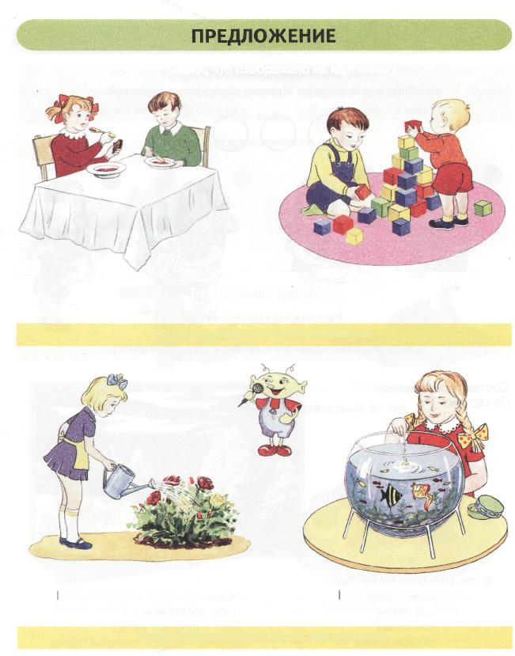
Скажи, что изображено на картинках?
Ты сказал предложение.
Наша речь состоит из предложений.
Наташа дает рыбкам ....
Катя поливает цветы из ... .
Предложение должно быть законченным.

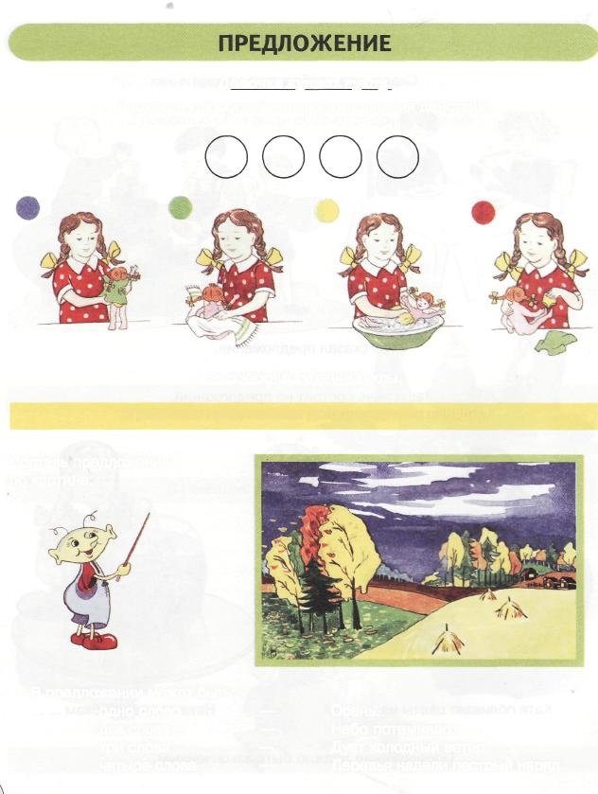
Девочка купает куклу.
Раскрась кружки по порядку выполнения действий.
Расскажи о купании куклы.
В рассказе предложения должны идти по порядку.
Составь предложения
по картине.
В предложении может быть:
одно слово — Осень.
два слова — Небо потемнело.
три слова — Дует холодный ветер.
четыре слова — Деревья надели пестрый наряд.

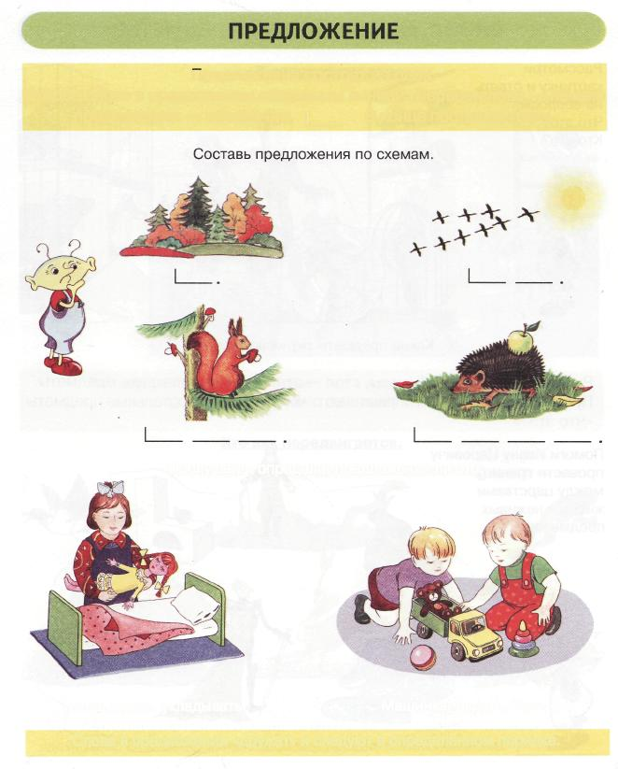
Предложения состоят из слов.
Каждое слово в предложении обозначим линией. Первое слово — начало
предложения — обозначим | . В конце поставим точку.
Послушай и определи, предложения ли это.
Машинка, играть, Толя.
Маша, кукла, укладывать.
Слова в предложении «дружат» и следуют в определенном порядке.

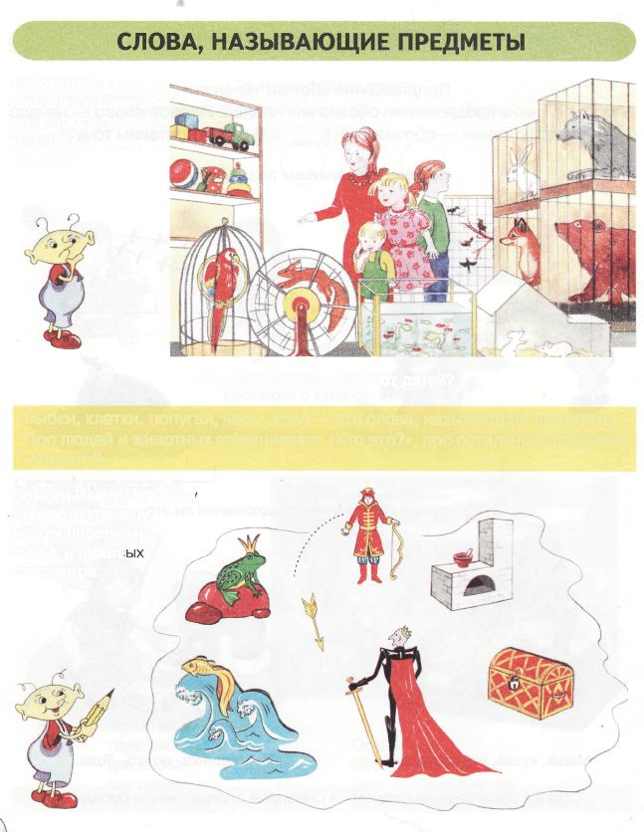
Рассмотри
картинку и ответь
на вопросы:
Что это?
Кто это?
Какие предметы окружают детей?
Рыбки, клетки, попугай, часы, стол — это слова, называющие предметы.
Про людей и животных спрашивают: «Кто это?», про остальные предметы:
«Что это?»
Помоги Ивану Царевичу
провести границу
между царствами
живых и нежив
предметов.

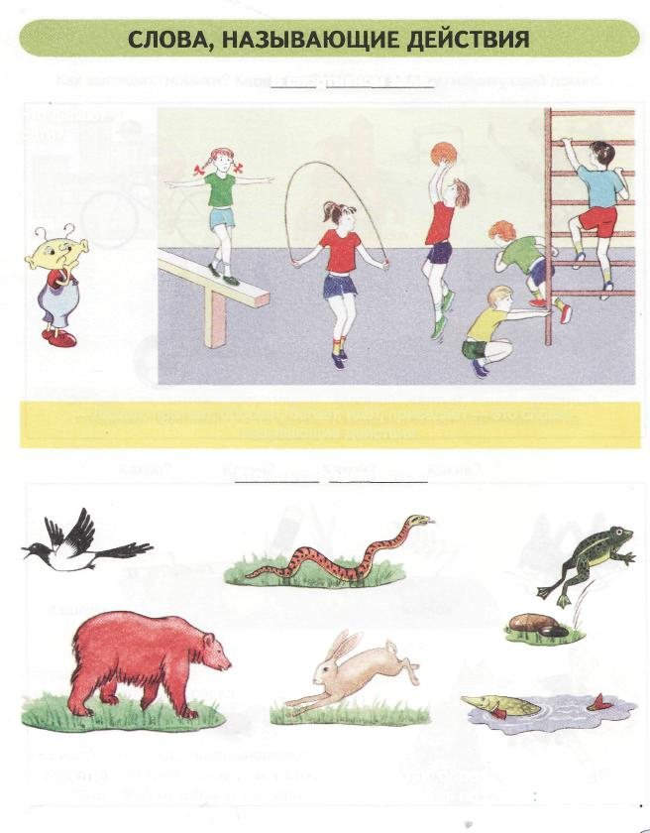
В спортивном зале.
Что делают
дети?
Лазает, прыгает, бросает, бегает, идет, приседает — это слова,
называющие действия.
Кто как передвигается.
Как передвигаются эти животные? Назови слова, называющие
действия. Составь с этими словами предложения по схеме |
СЛОВА, НАЗЫВАЮЩИЕ ДЕЙСТВИЯ

Назови лишнее слово.

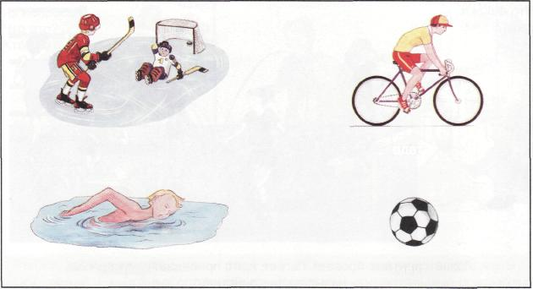
забивает
едет
плывет
мяч

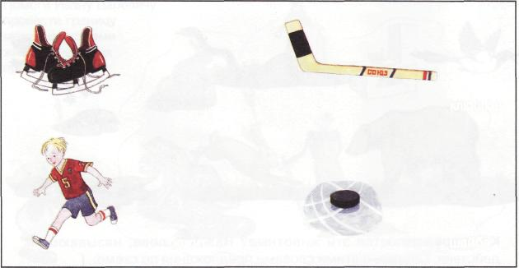
коньки
клюшка
бежит
шайба
СЛОВА, НАЗЫВАЮЩИЕ ПРИЗНАКИ

Как выглядят гномики? Какие они? Найди каждому гномику свой домик.

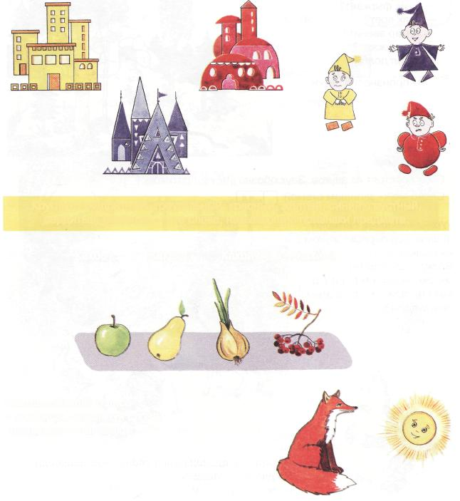
Круглый, квадратный, треугольный, красный, жёлтый, синий, грустный,
сердитый, весёлый — это слова, называющие признаки предмета.
Какое? Какая? Какой? Какие?
Составь загадки о лисе
и о солнце, используя слова,
называющие признаки.
Послушай слова. Назови лишнее слово.
Высокий, широкий, (дом), большой.
Прыгать, (добрый), бежать, спать.
ЗВУКИ

Как в лесу:
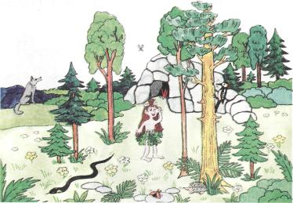
- змея шипит?
- ежик фыркает?
- волк воет?
- комар звенит?
- жук жужжит?
- дятел долбит?
Ты произносил звуки.

■м

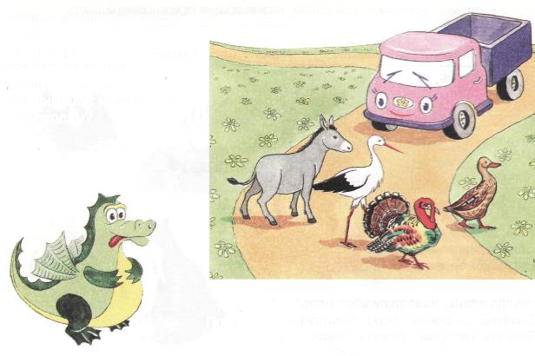
«Умная» машина сигналит
пешеходам первым звуком
их названия.
Волку — звуком [в],
мышке — звуком [м] и т. д.
Как сигналит машина этим
пешеходам?
Какой последний звук в слове съел Дракоша?
По двору ходил пету...,
индю..., бара..., ко... .

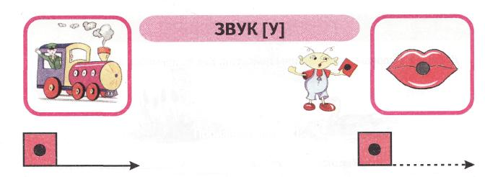
Паровоз гудит:
- У-у-у!
Произнеси звук [У]:
протяжно,
отрывисто.
Рассмотри картинку. Назови слова со звуком [У].

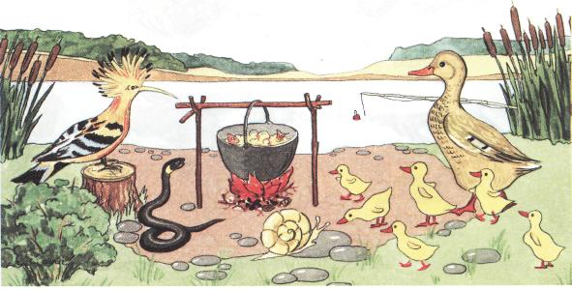
Кто где живет?
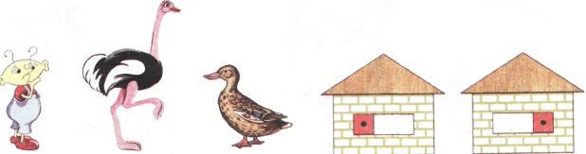
ГОВОРИ ПРАВИЛЬНО
Добавь У к словам, называющим действия. Как изменилось значение слов?
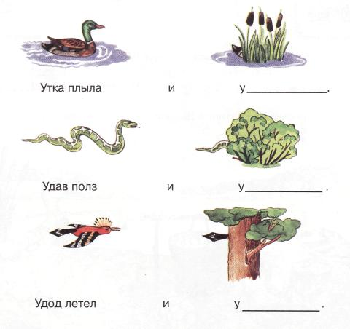
Накорми животных. Кому что?
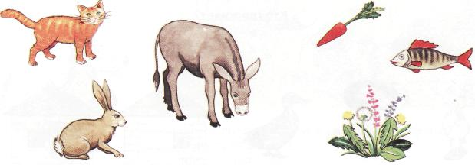
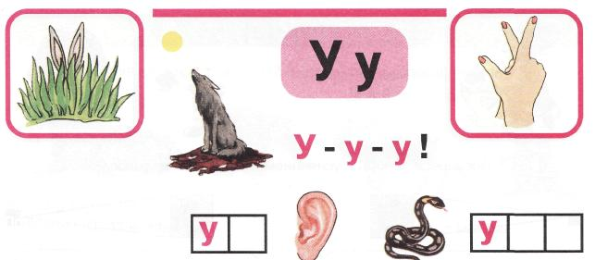
Рассмотри картинки.
Подбери слова
к схемам.
Это гном. У него в руках колпачок. У него корзинка.
Его зовут «У».


Прочитай предложения по схемам.

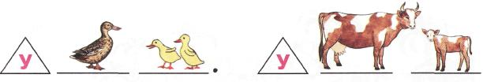
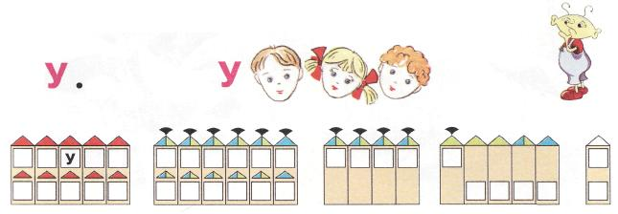
Маленькое слово «У» — предлог, стоит отдельно от других слов.
Отгадай ребусы.

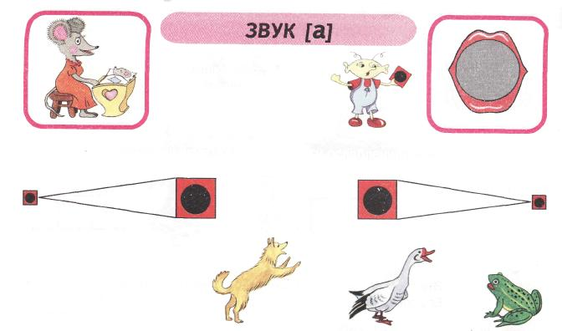
Мышка поет:
— А-а-а!
Произнеси звук [а] с усилением и ослаблением голоса.
Как собака лает?
Гусь гогочет?
Лягушка квакает?
Выдели голосом звук [а].
Рассмотри картинку. Назови слова со звуком [а].


ГОВОРИ ПРАВИЛЬНО
Кого лечил Доктор Айболит? Выдели голосом последний звук.

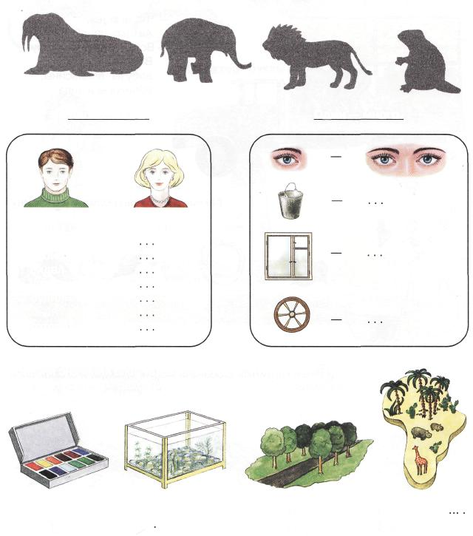
Один — много.
Папа и мама-
Папа:
пел
рубил
сидел
читал
будил
мыл
готовил
А мама:
Объясни значения слов «акварель», «аквариум»,
«аллея», «Африка». Закончи предложения этими словами.
Папа купил много рыбок для нашего
Зебры, жирафы, страусы живут в ...
Картина нарисована ....
Дети гуляют по садовой ..
звук [а]

Назови слова со звуком [а].

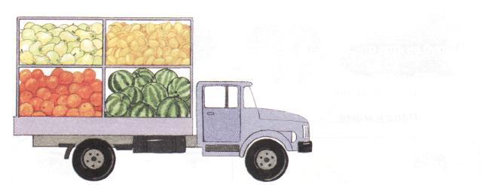
- Что везешь,
Автомашина?
- Всё, что есть на букву А.
Вот
арбузы, апельсины,
абрикосы и айва.

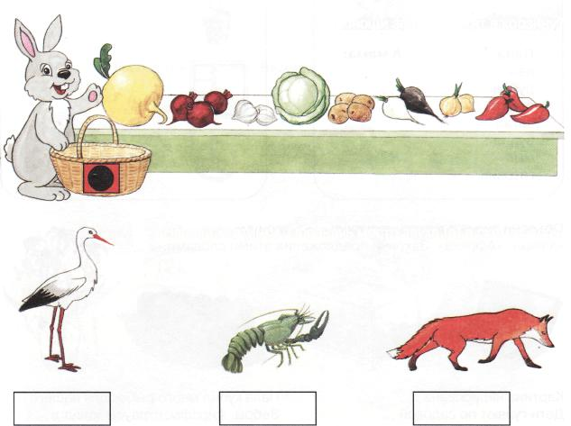
Какие овощи заяц положит в корзину?
Назови картинки. Обозначь место звука [а] в схемах слов.
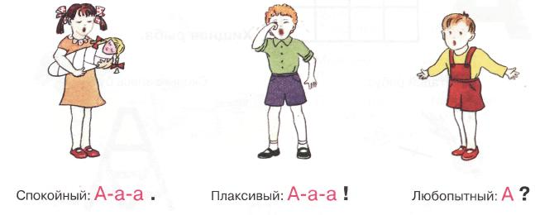

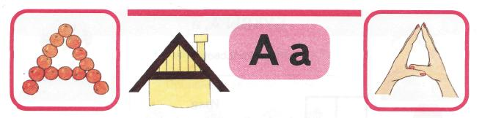
«Характер» буквы А.
Что деляют дети на картинках? Составь предложение по каждой картинке,
соединяя действия детей маленьким словом «а». Прочитай предложения
по схемам.
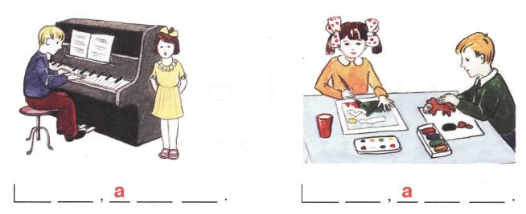

БУКВЫ А, а
Реши кроссворд.

Имя.
Птица.
Хищная рыба.
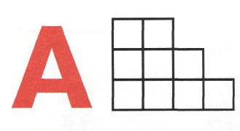

Отгадай ребус.
Сколько здесь букв А ?


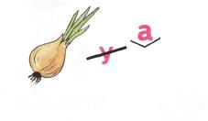

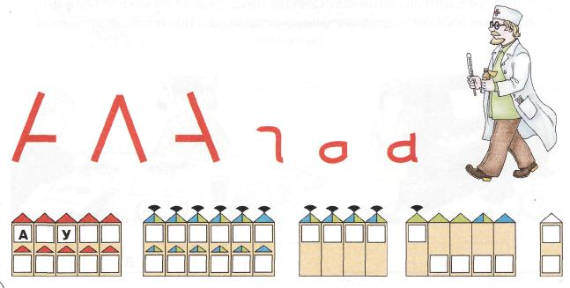
Вылечи «больные» буквы.

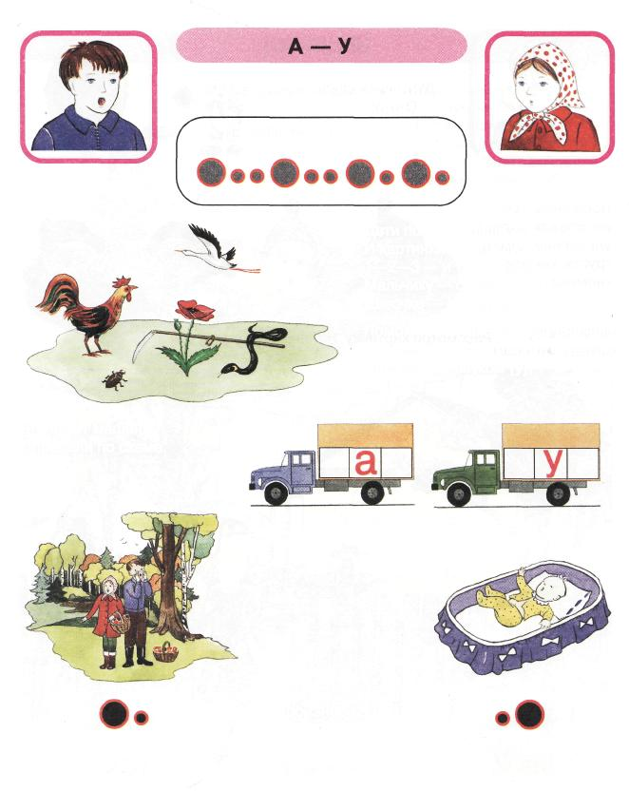
Какие звуки произносят дети?
Произнеси звуки по схеме:
Дети по лугу гуляли
И картинки собирали.
1—2—3 — и ты собери!
Мальчику — со звуком [а].
Девочке — со звуком [у].
Помоги ребятам. Назови сначала
картинки со звуком [а], а затем
картинки со звуком [у].
Что везут машины?
Определи по схеме.
Произнеси.
Ау!
Уа!
Прочитай.

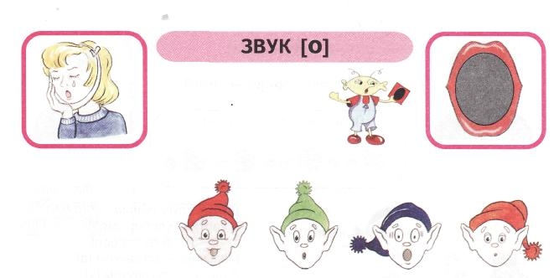
Девочка плачет:
— О-о-о!
Произнеси звук [о],
изображая радость,
удивление, страх,
грусть, как эти
гномики.
Рассмотри картинку. Найди слова со звуком [о].

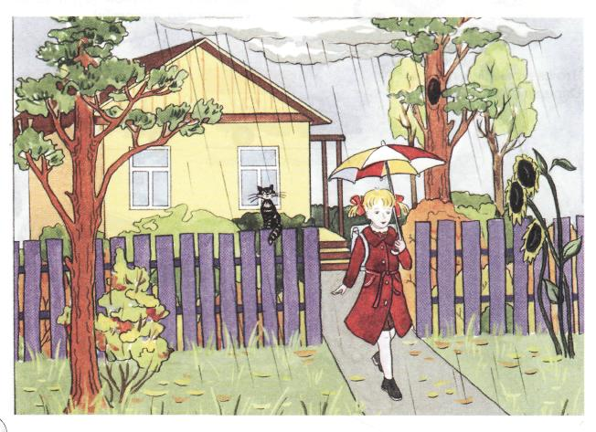

ЗВУК [О]

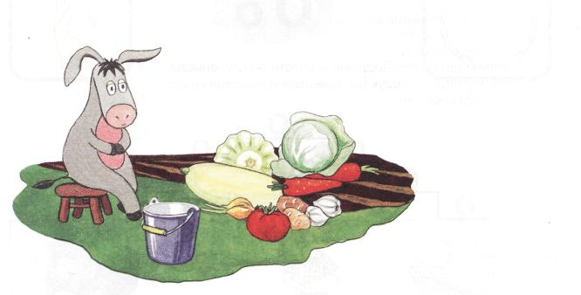
Ослик очень огорчен:
Со звуком «О» он не знаком.
Кто же ослику поможет —
Овощи в ведро положит?
Помнить надо вам одно —
Овощи со звуком «О».
Рассмотри
картинку. Назови
овощи со звуком [о].
Послушай, запомни, повтори по три звука.

аоу уоа оуа оау
Обозначь в схемах слов место звука [о].
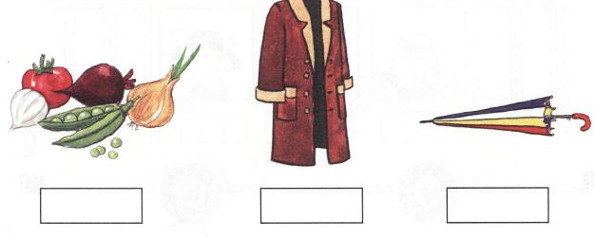

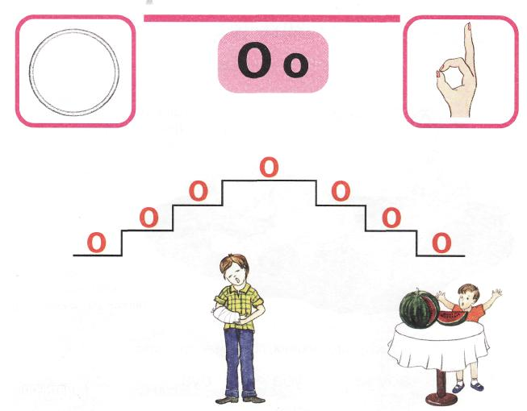
Подними и опусти по ступенькам
звук [о], повышая и понижая голос.
О-о-о.
Прочитай.
О!
В автобусе едут дети. Как их зовут?

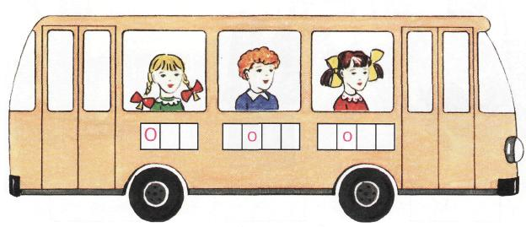
БУКВЫ О, о
Прочитай ряды букв громко, тихо, шепотом.
а о у о у о
у о а у о у
а у о о а о
Отгадай ребусы.
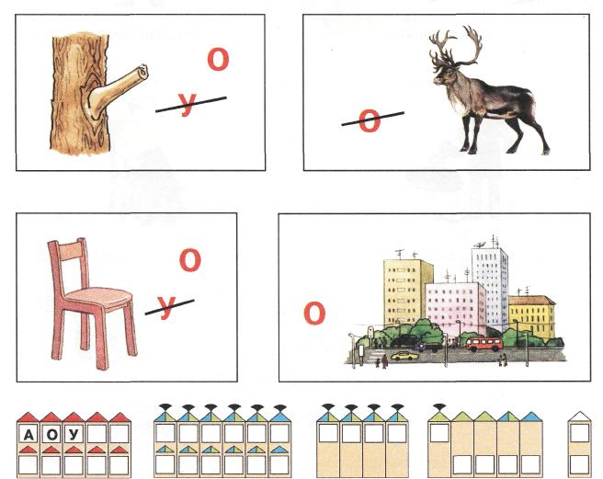
ГОВОРИ ПРАВИЛЬНО
«Упрямое» слово «пальто».

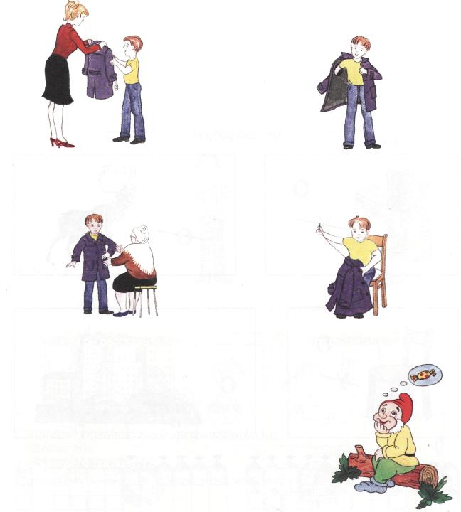
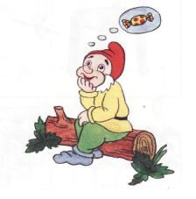
Что купили Толе?
Чему рад Толя?
О чем он рассказывает?
Что делает Толя?
Этот гном мечтает о конфетах, о подарках, о ... .
Его зовут О.
Почему его так зовут?
ГОВОРИ ПРАВИЛЬНО

Кот Тимошка видел сон.
Но о чем? Не помнит он!
Может, о мышатах?
Может, о котятах?
Может, о ребятах?
Или лягушатах?
Сон Тимошка свой забыл
И немножко загрустил.
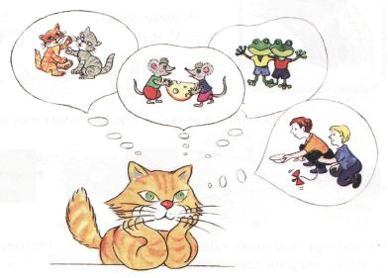
Кто приснился Тимошке?
О ком был Тимошкин сон?

О ком заботятся дети? Составь предложение по схеме.
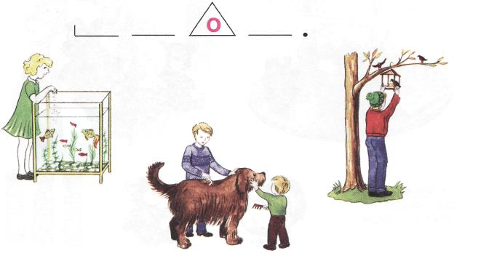
Маленькое слово О — предлог, стоит отдельно от других слов.

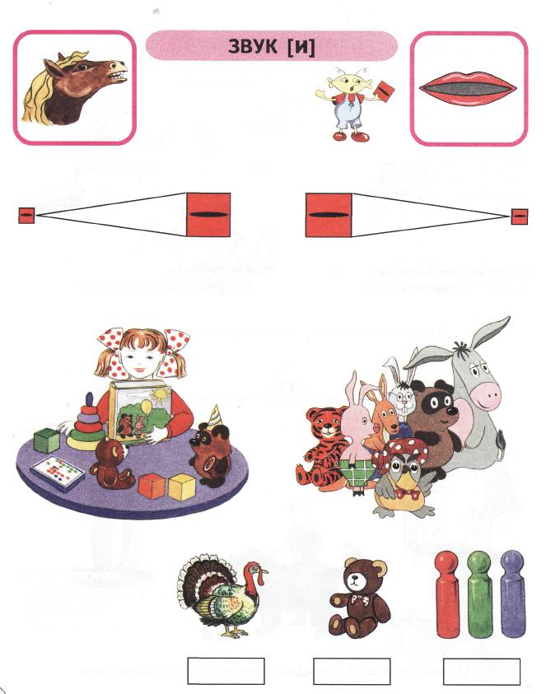
Лошадь ржет:
— И-и-и!
Произнеси звук [и] с усилением и ослаблением голоса.
Рассмотри картинку «День рождения
у Иры». Назови слова со звуком [и].
Назови имена друзей Винни-Пуха за
звуком [и].
Назови картинки.
Обозначь место
звука [и] в схемах
слов.
ГОВОРИ ПРАВИЛЬНО

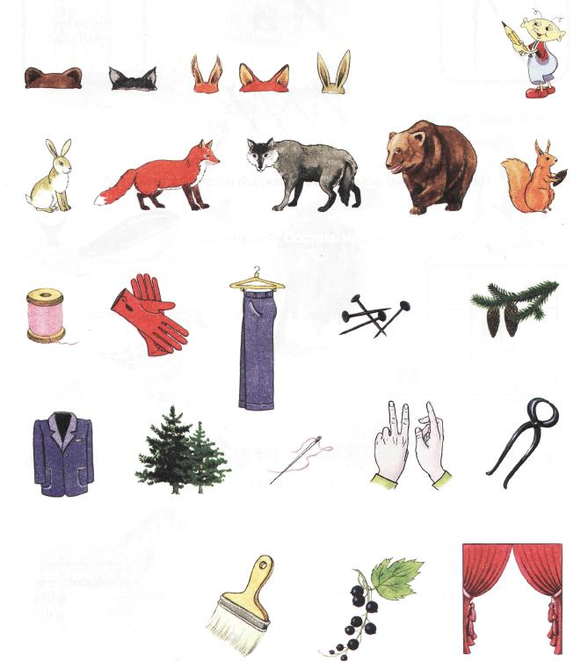
Назови животных. Чьи это уши?
Проведи от них «дорожки» к животным.
Назови картинки. Составь из них пары.
Объясни значения
слова «кисть».
Составь предложения
с этим словом.

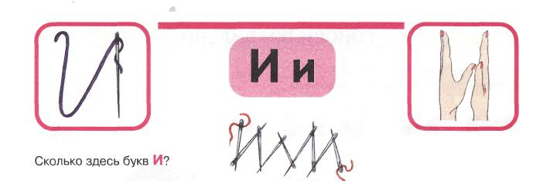
На каком этаже дома «живёт» каждый из этих предметов?

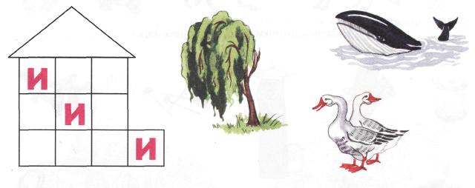

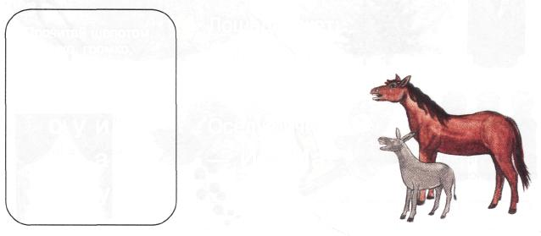
Лошадь ржет:
— И-и-и!
Осёл кричит:
— Иа! Иа!
Прочитай шепотом,
тихо, громко.
а о у и
о у и а
у о а и
и о у а
БУКВЫ И, и

Кто это? Составь предложения по схемам.
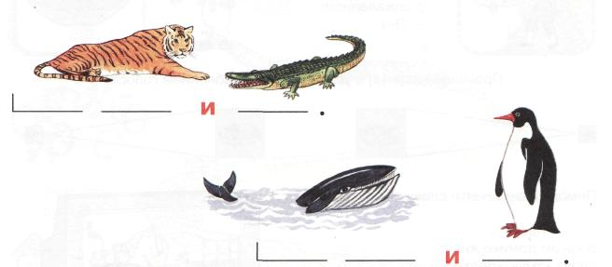
По каждой паре картинок составь предложение с маленьким словом «И».
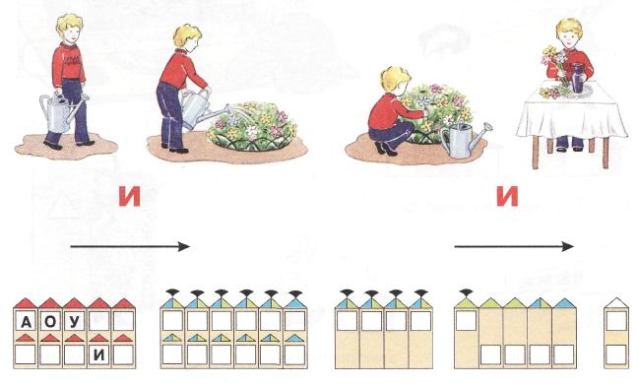

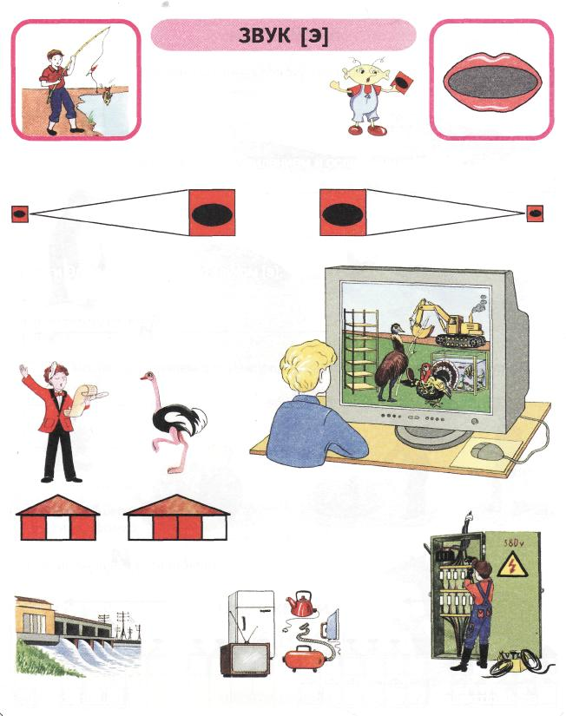
Эдик сказал
с сожалением:
— Э-э-э...
Произнеси звук [э] с усилением и ослаблением голоса.
Помоги Эдику найти слова со звуком [э].
В каком домике живут
слова «эму», «поэт»?
Какие два слова соединились?
электроприборы
электростанция
электромонтер

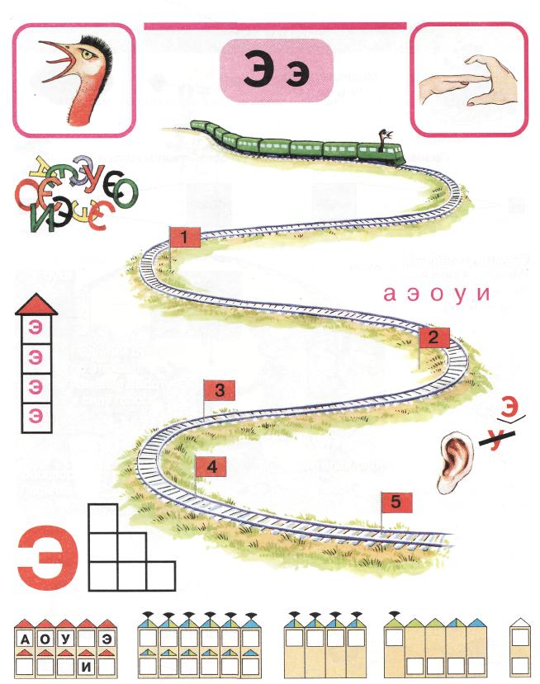
Сколько здесь
букв Э ?
Прочитай на одном выдохе
Подними букву Э
по этажам,
изменяя высоту
и силу голоса.
Отгадай ребус.
Кроссворд
«Лесенка».

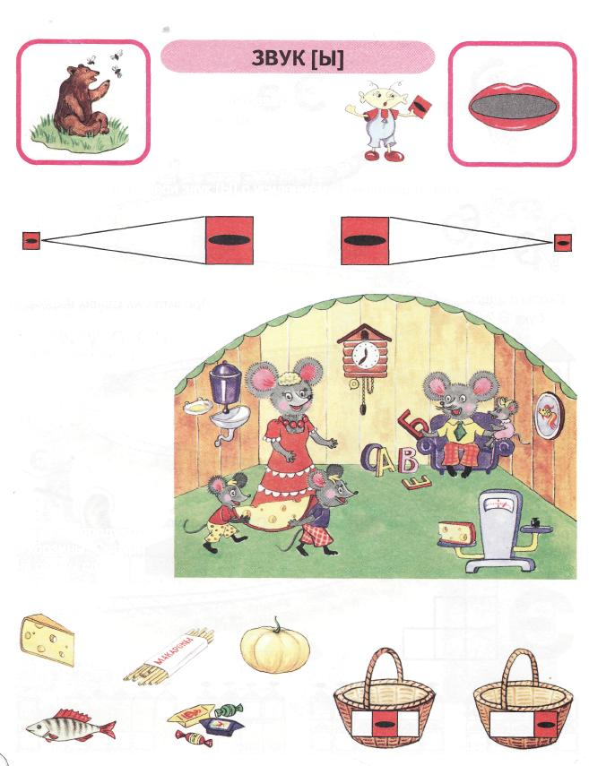
Медведь ревёт:
— Ы-ы-ы!
Произнеси звук [Ы] с усилением и ослаблением голоса.
Рассмотри картинку
«Мышиная семья».
Назови слова
со звуком [Ы].
Разложи продукты
в корзины. Смотри
на схемы слов.


Один — много.

Какой звук ты слышишь в конце слов, называющих много предметов?

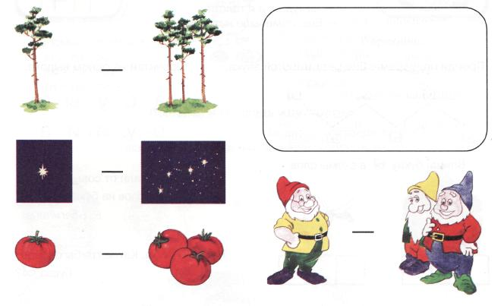
Доскажи словечко.
На берегу растет сосна,
А рядом с нею ....
Горит прекрасная звезда,
А рядом с нею ....
Стал красным-красным помидор,
А рядом ....
Вот гном один, вот гном второй,
А вместе это ....
Подбери к каждому слову картинку. Соедини их линиями.

спелые
длинный
душистое
дырявая
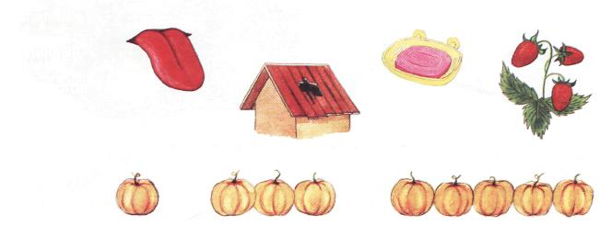
Сосчитай
тыквы.

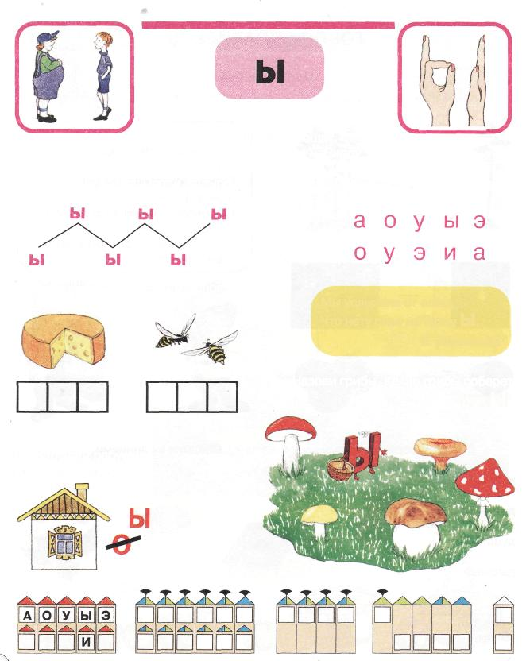
- Ты худой, а я толстяк.
- Ешь поменьше натощак.
Г. Виеру
Пройди по «горам». Следи за высотой звука.
Прочитай на одном выдохе.
Впиши букву Ы в схемы слов.
Мы услыхали от совы,
Что нету слов на букву Ы.
Е. Благинина
Назови грибы. Какие грибы соберет
буква Ы?
Отгадай ребус.

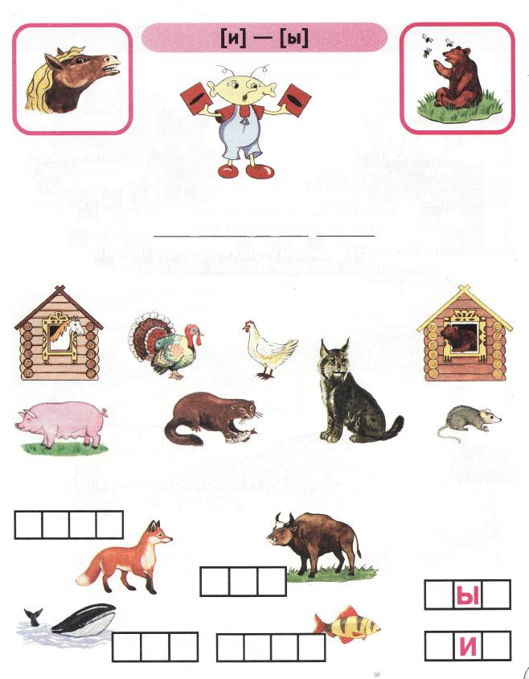
Перекличка,
пы — пи выть — ...
ты — ... ныть — ...
мы — ... быть — ...
Запомни и повтори,
ви - ви - вы
пы - пи - пы
ти - ты - ти
Лошадка и медведь ждут гостей.
Кто пойдет к лошадке, а кто — к медведю (проведи линии)?
Назови диких животных, домашних животных.
Вставь в схемы слов буквы И или Ы.
Подбери к
схемам слова.

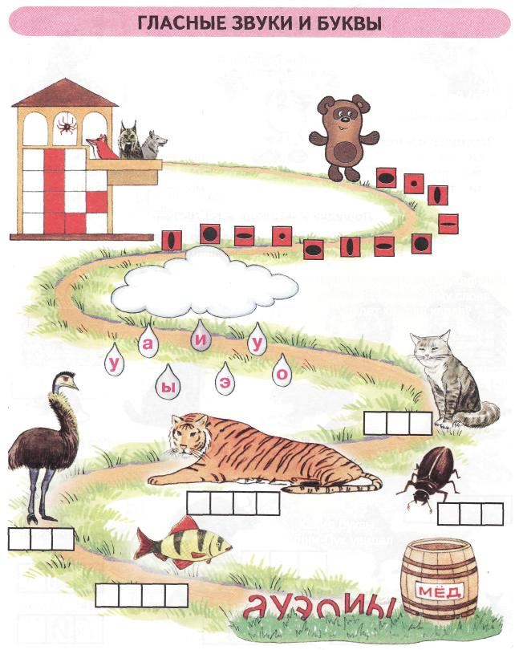
Помоги Винни-Пуху добраться
до бочки с мёдом.
Прочитай (спой)
песенки гласных
звуков вместе
с Винни-Пухом.
Винни-Пух пошел в гости к друзьям.
Отгадай, кто на каком этаже живет.
Винни-Пух попал под буквенный
дождь. В какую схему слова
упадет каждая капля?
Какие буквы
Винни-Пух увидел
в траве?

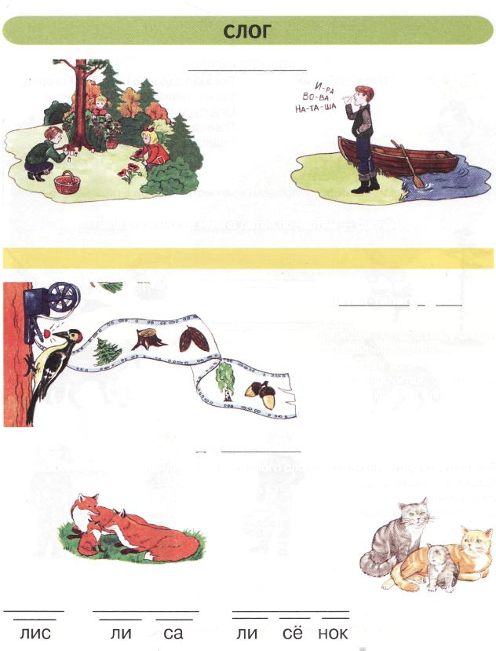

Папа зовёт детей.
Папа произносит имена детей по частям — слогам.
Слова делятся на слоги.
Дятел -телеграфист.
Передай по телеграфу слова
— названия картинок,
отстукивая количество
слогов. Посчитай, сколько
слогов в каждом слове.
Дружная семья.
Назови животных. Найди слово из одного слога, из двух, из трех слогов.
Посмотри, как обозначаются слоги в схеме слова.



Послушай стих.


Показал садовод нам такой огород,
Где на грядках, засеянных густо,
Огурбузы росли,
Помидыни росли,
Редисвёкла. чеслук и репуста.
Н. Кончаловская

Что хотел вырастить садовод? Определи количество слогов в названиях овощей.

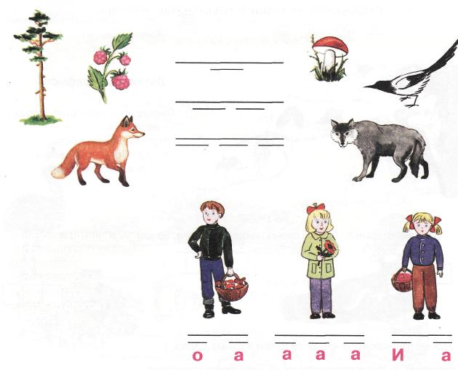
Проведи «дорожки» от картинок к схемам слов.
Это Вова, Наташа, Ира.
Рассмотри схемы слов —
имён детей.
Сколько гласных звуков
в каждом слове
и сколько слогов?
Сколько в слове гласных, столько и слогов.

Федора идёт по лесу и зовёт свою посуду. Позови посуду и ты.
Какой гласный звук в каждом слове звучит сильнее и дольше?

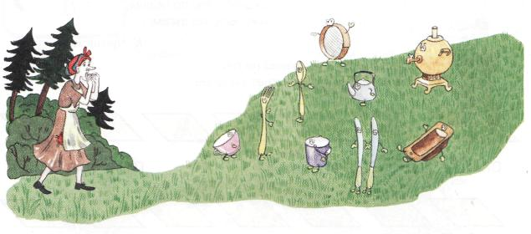
В каждом слове есть ударный слог,
в котором гласный звук произносится с силой и длительно.

Ударный слог,
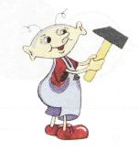
Ударный слог —
Он назван так недаром...
Эй, невидимка-молоток,
Отметь его ударом!
И молоТОК стуЧИТ, стуЧИТ,
И ЧЁТко речь моя звуЧИТ.
А. Шибаев

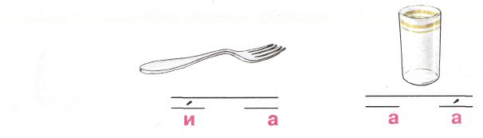
Посмотри, как обозначается ударение в схемах слов.

Гномик идёт по слоговой дорожке, выложенной плитами. Постукивая
каблучками, он приговаривает:

Скачет сито по полям,
А корыто по лугам.
К. Чуковский
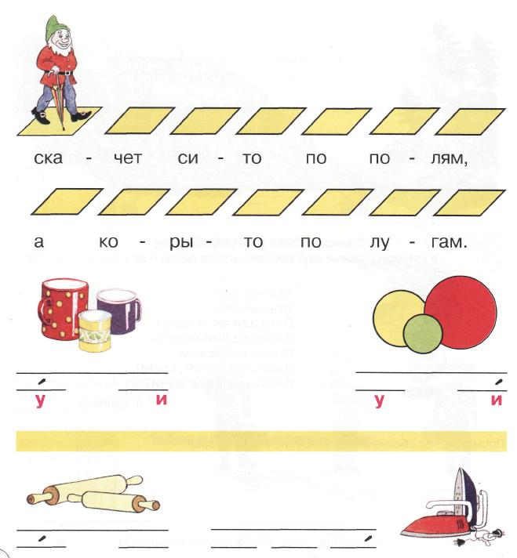
Поставь знак ударения на плиты,
по которым гном стукнет сильнее.
Сравни
произношение
слов.
Ударение помогает различить слова.
Подбери слова к схемам.


Корова мычит: — М-м-м!
Рассмотри картинку «Корова на лугу».
Назови слова со звуком [м].
Определи место звука [м] в каждом слове.

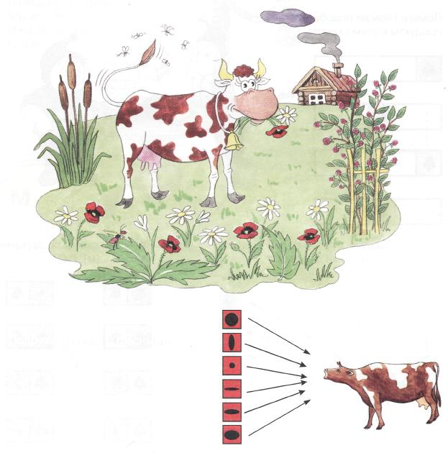
Подружи звук [м] с гласными
звуками.

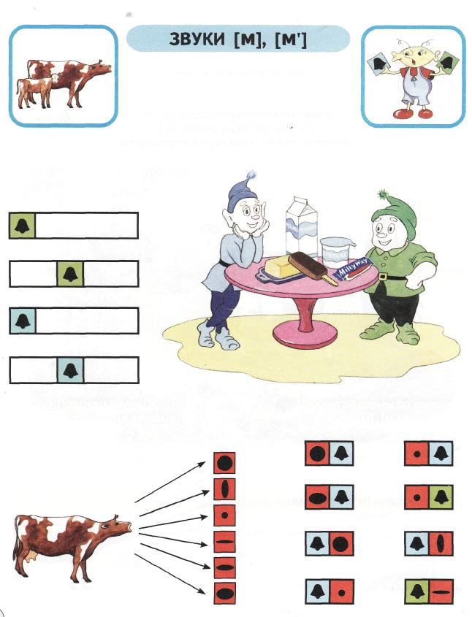
Корова мычит: — М-м-м!
А телёнок: — Мь-мь-мь!
Назови продукты питания.Из чего
они приготовлены? Гному Муку нужны
продукты со звуком [м], а Мйку — со звуком [м'].
Помоги гномам подобрать
продукты к этим схемам.
Подружи звуки [м], [м']
с гласными звуками.
Прочитай схемы со звуками
[м], [м'].

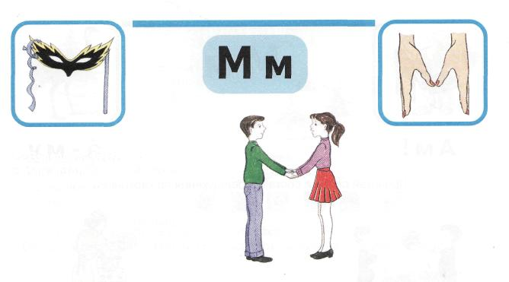
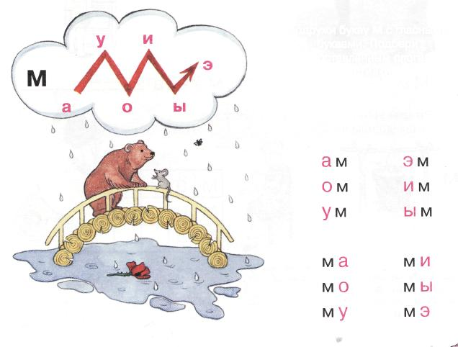
Взявшись за руки,
Мы встали.
И на М похожи
Стали.
В. Степанов
Подружи букву М с гласными
буквами. Подбери
к составленным слогам
картинки.
Прочитай слоги.

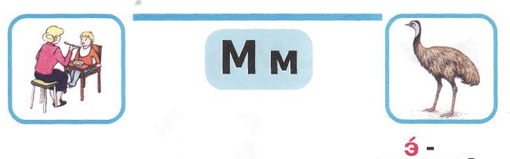
Ам!
му
Прочитай слова и составь предложения по картинкам.

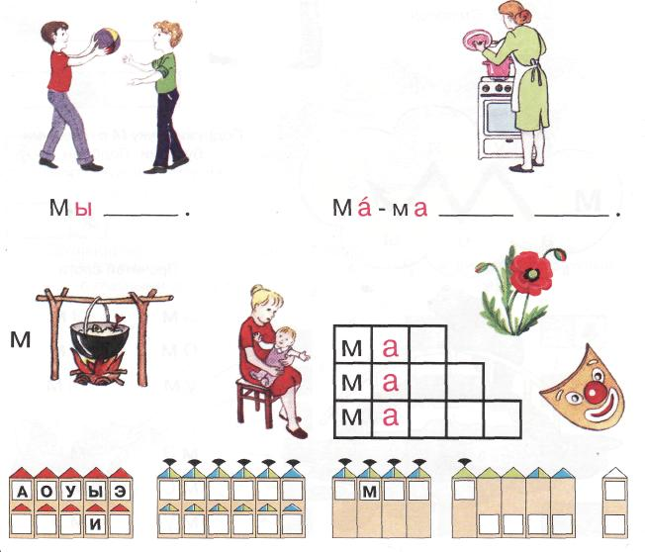
Отгадай ребус.
Реши кроссворд.

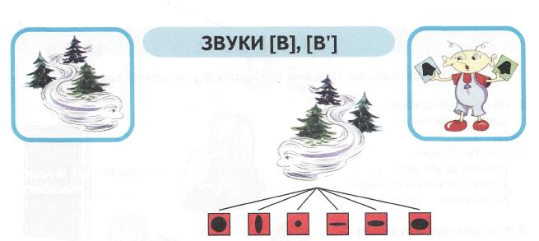
Вьюга воет:
- В-в-в!
- Вь-вь-вь!
Соедини звуки [в], [в']
с гласными. Прочитай слоги.
Рассмотри картинку «Ну погоди!». Назови слова со звуками [в], [в'].
Определи место звуков [в], [в'] в словах. Что неправильно нарисовал художник?

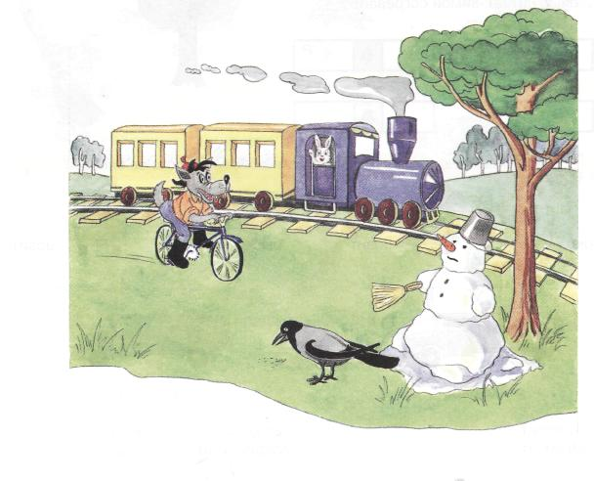
Используя картинку,
подбери рифму к словам
«корона», «слон», «полк», «боровик», «дрова».

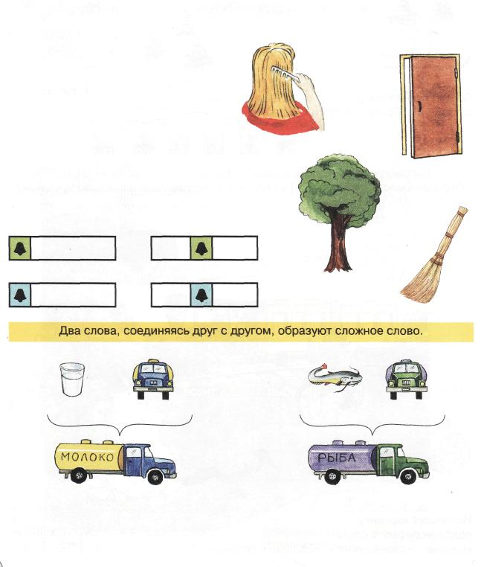
Отгадай загадки. Соедини слово-отгадку со схемой слова.
- Не сеют, не сажают —
Сами вырастают.
- Хохотун Егорка
Взялся за уборку.
В пляс по комнате пошёл,
Оглянулся — чистый пол.
- Кто приходит, кто уходит —
Все её за ручку водят.
- Весной веселит, летом холодит,
Осенью питает, зимой согревает.
возит
молоко
рыбу
возит
молоковоз
рыбовоз
воду возит — ...
хлеб возит — ...
лес возит —...
панели возит — ...


Прочитай слоги. Кого встретил Винни-Пух, гуляя по дорожке?
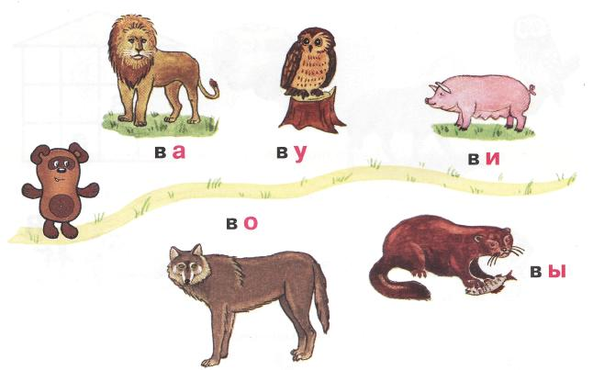
Составь предложения с этими словами.
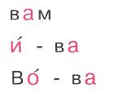

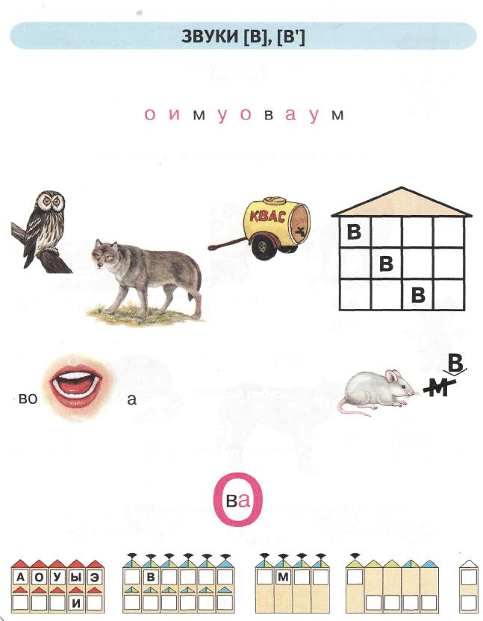
Зачеркни по две одинаковые буквы.
Прочитай слово из оставшихся букв.
На каком этаже живёт волк? Сова? Пьют квас?
Отгадай ребусы.
Как зовут мальчика?

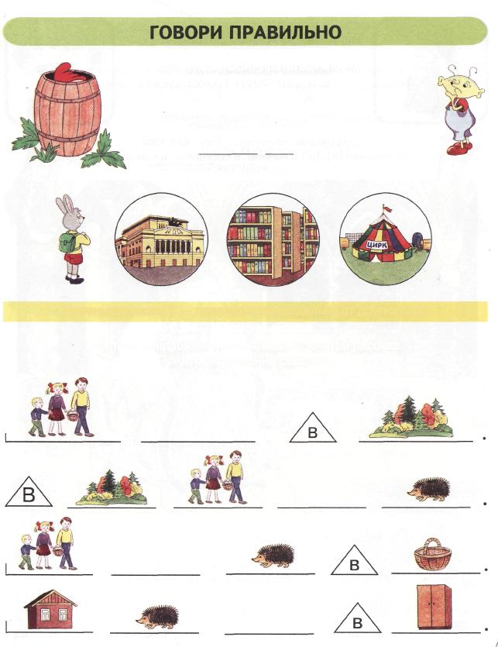
Этот гном любит прятаться в бочку,
в корзинку, в коробку.
Его зовут В.
Где сидит гном? Почему его так зовут?
Заяц в городе.
Куда пойдет заяц?
Маленькое слово В — предлог, стоит отдельно от других слов.
Составь предложения по схемам. Прочитай рассказ.
Придумай название рассказу.

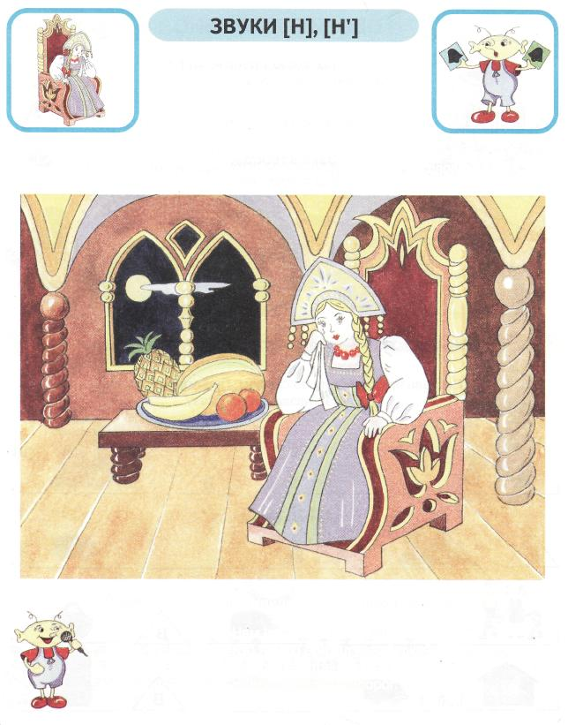
Царевна Несмеяна ноет:
- Н-н-н!
- Нь-нь-нь!
Рассмотри картинку
«Царевна Несмеяна». Назови слова
со звуками [н], [н'] в начале, в середине, в конце слова.
Произнеси отчётливо. Найди слова со звуками.[н], [н'].
Нам не нужны такие шутки.
Кто ночью срезал незабудки?
На грядке отпечатки ног.
Наверно, это — носорог.
Г. Сапгир

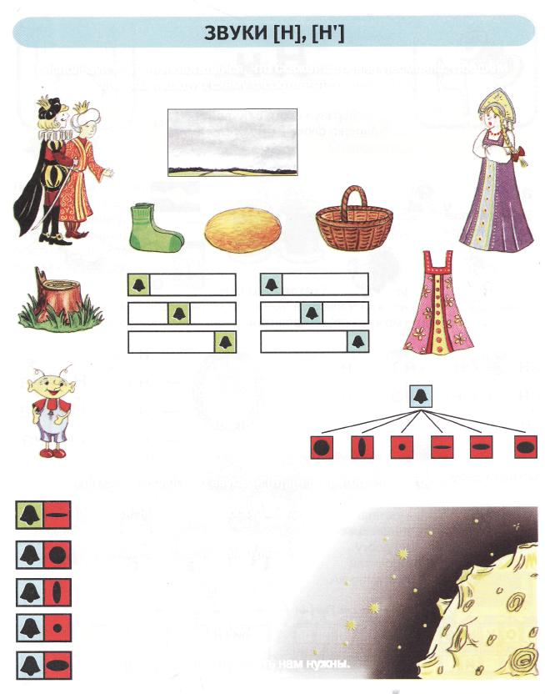
Используя картинки, догадайся, что скажет Царевна Несмеяна. Соедини
линиями каждую схему с соответствующей картинкой.
Я несу....
Я надену....
Я нарисую ....
Подружи
гласные звуки
со звуком [н].
Прочитай по схемам слоги со звуками [н], [н']. Повтори чистоговорки отчётливо.
ни, ни, ни — грусть, тоску гони.
на, на, на — светит нам луна.
но, но, но — там идёт кино.
ну, ну, ну — ждут тебя одну.
ны, ны, ны — смех и радость нам нужны.

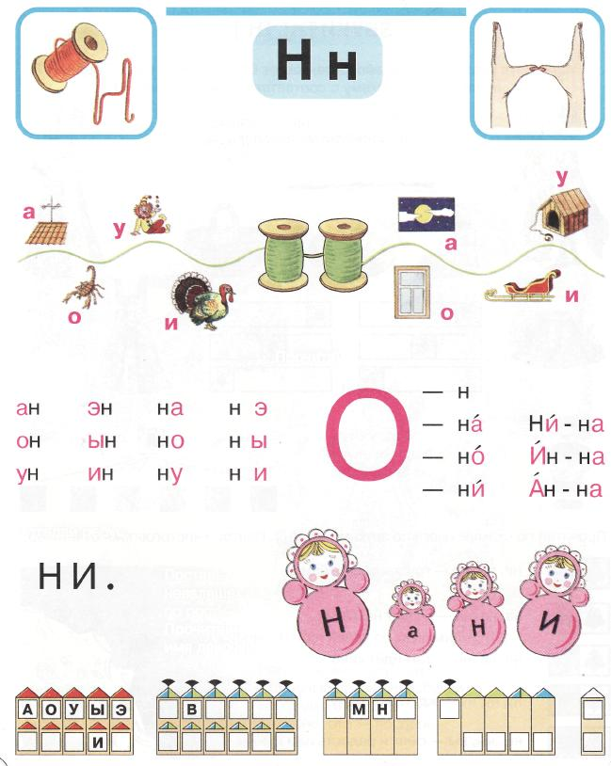
Образуй слоги с буквой Н.
Назови слова с этими слогами.
Прочитай
Отгадай ребус.
Поставь
неваляшек
по росту.
Прочитай
имя девочки.

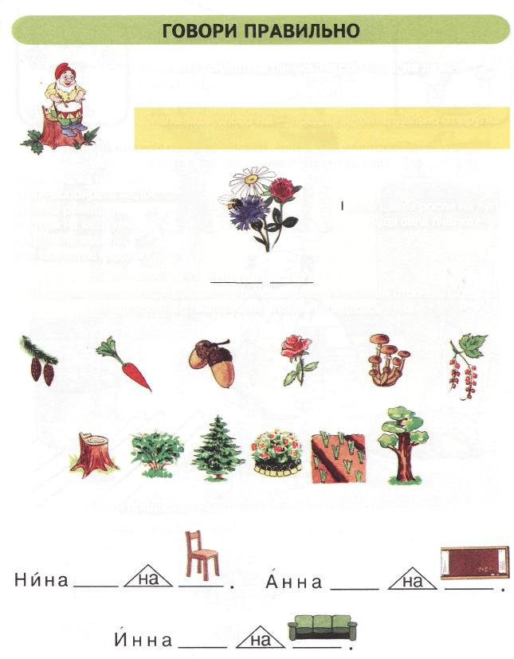
Гном любит сидеть на пеньке, на скамейке, на диване.
Его зовут На.
Маленькое слово На — предлог, стоит отдельно от других
слов.
Летит пчёлка на лужок,
Чтоб насобирать медок.
Села на ромашку,
А потом на кашку,
А затем на василёк.
Вот уже готов медок!
Сакие цветы росли на лугу?
Куда села пчёлка?
Что где растёт?
Соедини линиями подходящие картинки верхней и нижней строчек. Составь
предложения с маленьким словом (предлогом) «на».
Прочитай предложения, вставляя слова, называющие действия.

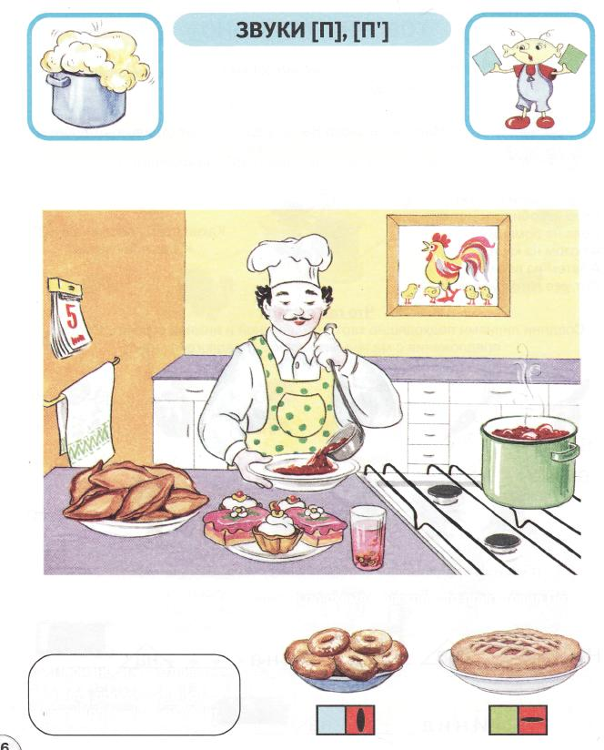
Тесто пыхтит:
- П-п-п!
- Пь-пь-пь!
Рассмотри картинку «На кухне». Назови слова со звуками [п], [гГ].
Определи место звуков [п], [п'] в словах.
Догадайся по схемам слогов, что приготовил Петя.
Произнеси отчётливо:
Петя пробует компот,
с повидлом пироги печёт.

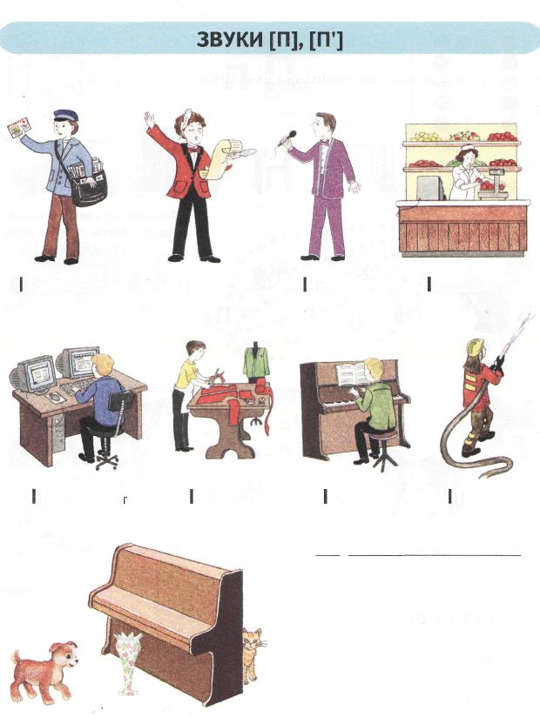
С какого звука — [П] или [П] — начинаются названия профессий?
Поэт
Почтальон
Певец
Продавец
Программно"
Портной
Пианист
Пожарный
«Упрямое» слово «пианино».
Куда спряталась кошка?
Где стоит ваза?
К чему подходит щенок?

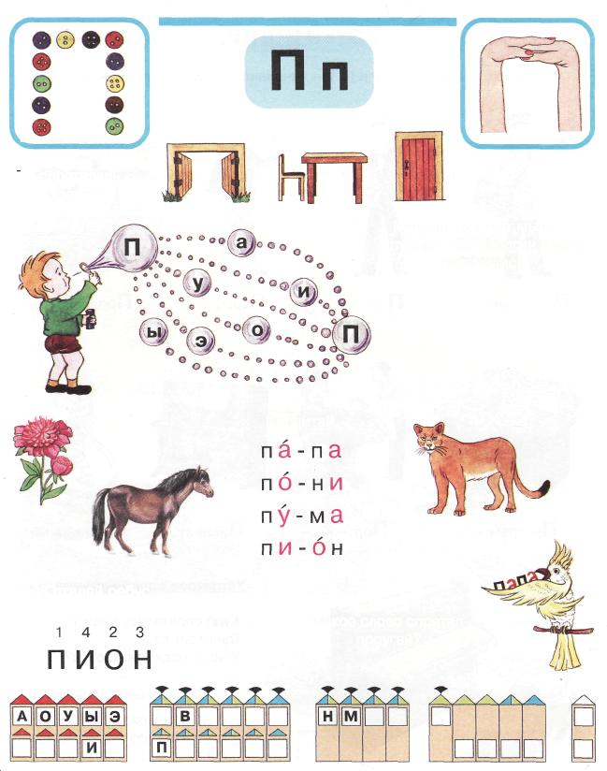
Где спряталась
буква П?
Мальчик пускает мыльные
пузыри. Какие слоги у него
получились?
Прочитай.
Отгадай ребус.
Какое слово спрятал
попугай?

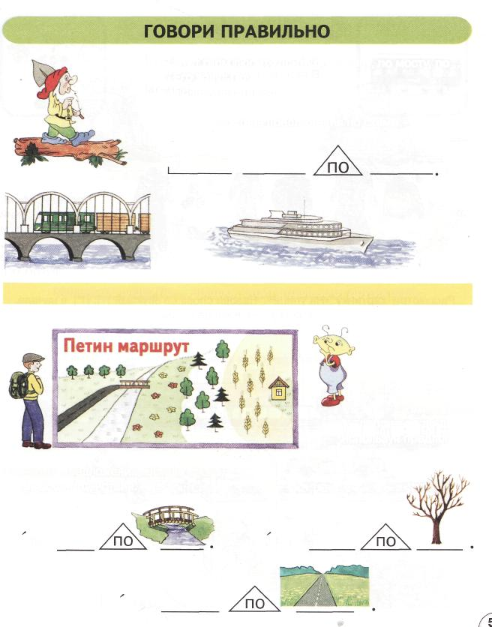
Этот гном любит ходить по бревну, по мосту, по ... .
Его зовут По.
Почему его так зовут?
Составь предложения по схеме.
Маленькое слово По — предлог, стоит отдельно от других слов.
Помоги Пете
добраться до дома,
используя предлог по.
Прочитай предложения. Вставь слова,
называющие действия.
Папа
Пума
Пони

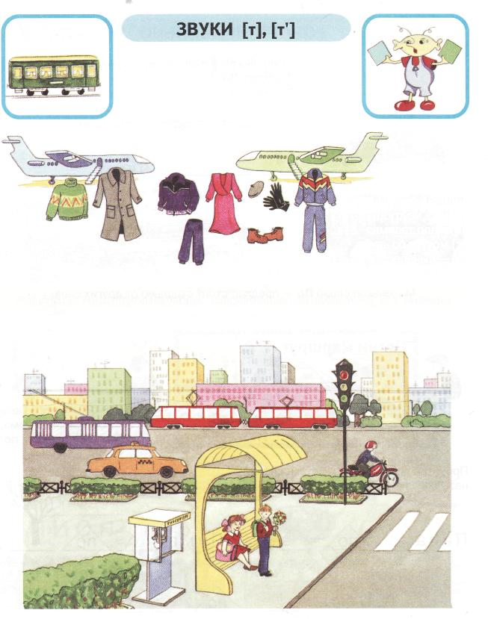
Вот колеса застучали: — Т-т-т!
В путь-дорогу нас позвали:
— Ть-ть-ть!
Проведи линии:
погрузи в синий
самолет одежду и
обувь со звуком [т],
а в зеленый — со
звуком [т'].
Рассмотри картинку «На улице». Назови слова со звуками [т], [т'] вначале,
в середине, в конце слова.

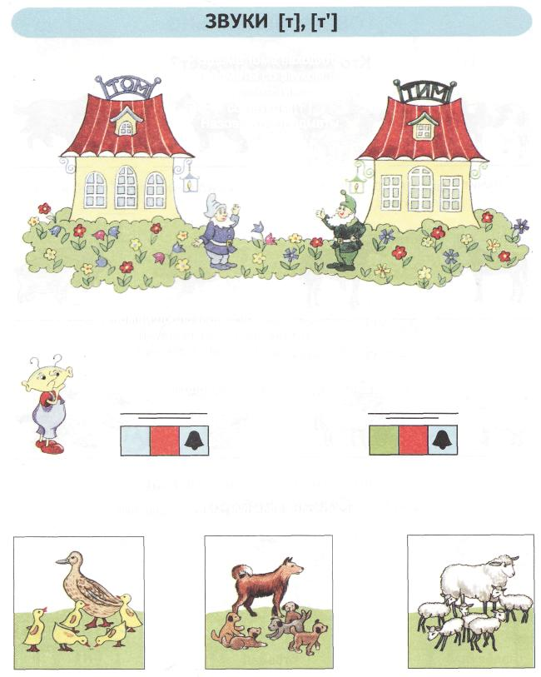
В доме Тома находятся
предметы со звуком [т],
а в доме Тима —
со звуком [т'].
Назови эти предметы.
Запомни пословицы. Назови слова со звуками [т] и [т'].
Труд кормит, а лень портит.
Кто хочет много знать, тому меньше надо спать.
Подбери схемы к словам «Том» и «Тим».
Мама и пять ее детенышей.
Назови картины, выделяя голосом звуки [т], [т'].

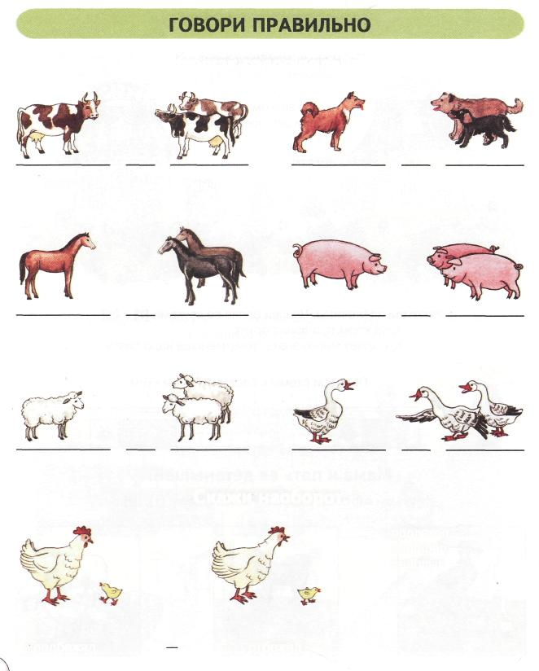
Кто как голос подаёт?
мычит
мычат
Скажи наоборот.
подлетел — ...
подошёл — ...
подплыл — ...
подбежал
отбежал

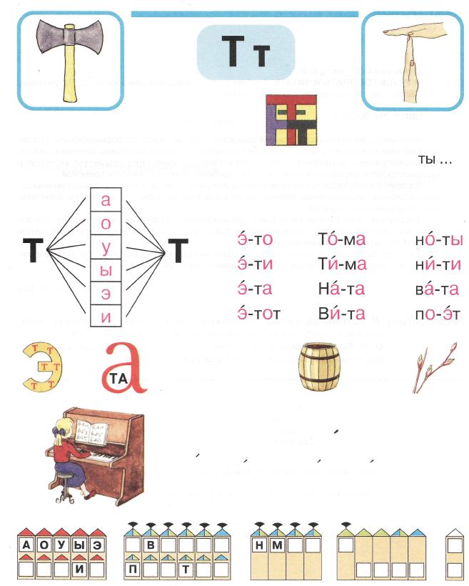
Сколько букв Т?
Дополни до
целого слова. ТЭН ...
Прочитай.
Подружи букву Т с гласными буквами.
Отгадай
ребусы.
тум
та
Кто Ната?
Это Ната. У Наты ноты.
Ната на пи-а-ни-но.
ш

ББК81.2Рус-922
Ц85
Цуканова СП., БетцЛ.Л.
Ц85 Я УЧУСЬ ГОВОРИТЬ И ЧИТАТЬ. Альбом 1 для индивидуальной работы / СП. Цуканова,
Л.Л. Бетц. - М. : Издательство ГНОМ и Д, 2006. - 64 с.
15ВЫ 5-296-00694-1
Пособие содержит разносторонний тренировочный материал по формированию у детей
фонематической стороны речи, знакомит с основными грамматическими закономерностя-
ми русского языка, расширяет и обогащает словарь, способствует профилактике возмож-
ных расстройств письменной речи, помогает ребенку успешно овладеть грамотой.
Пособие сопровождается методическими рекомендациями, в которых представлены за-
дачи обучения, перспективное планирование коррекционной работы, конспекты фронталь-
ных логопедических занятий.
Предлагаемые на занятиях игровые и тренировочные упражнения могут быть использо-
ваны при работе с широкой детской аудиторией: с детьми 4-6 лет, имеющими нормальное
речевое развитие, и с детьми-логопатами.
Пособие предлагается логопедам, воспитателям дошкольных образовательных учреж-
дений, педагогам дополнительного образования, студентам и родителям.
ББК81.2Рус-922
Рецензенты: Т. П. Артемьева, кандидат педагогических наук, доцент кафедры психопа-
тологии и логопедии Института специального образования УрГПУ.
О. Р. Ворошнина, кандидат психологических наук, заведующая кафед-
рой специальной дошкольной педагогики и психологии ПГПУ
Издатель —А.П. Казаков
Редактор — Н.Е. Ильякова
Художник — Е.В. Мазур
Обложка—Д.Р. Кудряков
Оригинал-макет — Н.М. Кудрякова
ООО «Издательство ГНОМ и Д»
Тел./ факс: (495) 264-27-73. Е-таМ: дпот_1одореа'@пе«таП.ги
Подписано в печать 26.08.2006. Печать офсетная. Объем 4 п.л.
Формат 84x108/16. Тираж 10 000 экз. Заказ № 1773.
Отпечатано по заказу ООО Агентство «Социальный проект» с готовых диапозитивов
в ОАО «Московская типография № 2». 129085, Москва, Проспект Мира, 105. Тел.: (495) 682-24-91.
©БетцЛ.Л., Цуканова СП., 2006
15ВЫ 5-296-00694-1 © Оформление. Издательство ГНОМ и Д, 2006

